**RASKERE, SKARPERE OG KRAFTIGERE – LG OPTIMUS 4X HD ER KLAR**

*LGs første telefon med firekjerners prosessor er her. Det siste tilskuddet i Optimus-familien, LG Optimus 4X HD, leverer PC-ytelse rett i hånda*

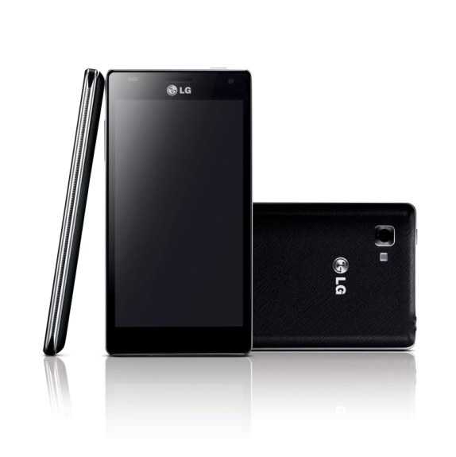

**Oslo, 29. mai 2012** PåMobile World Congress i Barcelona presenterte LG Electronics sin første firekjerners smarttelefon, LG Optimus 4X HD. En lekker smarttelefon som til tross for sin slanke formfaktor på bare 8,9 millimeter, leverer super ytelse.

– LG introduserte verdens første smarttelefon med doble kjerner for drøyt ett år siden, og i dag presenterer vi vår neste milepæl. Med LG Optimus 4X HD kan man spille grafikktunge spill, bruke mer avanserte applikasjoner og tjenester, samt spille av høyoppløselige videoer, alt presentert på den skarpe True HD IPS-skjermen, og med et kraftig batteri som prikken over i’en, sier Kristoffer Ejebro, nordisk produktspesialist for mobiltelefoner i LG Electronics

**PC-ytelse rett i hånda**  
På innsiden sitter NVIDIAs 1,5 GHz Tegra 3 Quad Core-prosessor. Skjermen er en 4,7 tommers True HD IPS som selvfølgelig har HD 720p-oppløsning. Den store skjermen garanterer den beste bildeopplevelsen med høy oppløsning, klar skarphet og fantastisk fargegjengiving. Telefonen kommer med 16 GB internt minne og Android 4.0 Ice Cream Sandwich.

I tillegg til rask ytelse kan Optimus 4X HD skilte med et kraftig batteri på 2150 mAh som takket være LGs SIO+ teknologi gir god batteritid. Kameraet på 8 megapixler har LED-blitz og avanserte funksjoner for en total multimedieopplevelse. Telefonen har et lekkert design der kantenes utforming gjør telefonen estetisk tiltalende, og den ligger godt i hånda.

LG satser også på å skape en god brukeropplevelse gjennom innovative funksjoner i grensesnittet. Et eksempel er Quick Memo™ som lar deg enkelt tegne, male eller kladde på skjermen, når og hvor som helst. Alt som trengs for å sette igang er et enkelt tastetrykk og resultatet kan siden lagres som et bilde eller deles direkte via sosiale medier, e-post eller MMS.

LG Optimus 4X HD har allerede før salgsstart fått fine anmeldelser og priser i Norden hos blant annet Mobil, Amobil og Mobilen.no.

**Pris og tilgjengelighet**

Optimus 4X HD har en veiledende cirkapris på 4990 kroner inklusive moms og kan kjøpes hos de fleste av LGs forhandlere fra og med juni. For mer informasjon og tekniske spesifikasjoner, se <http://www.lg.com/no/mobiltelefoner/mobiltelefoner/LG-Optimus-4XHD.jsp>.

**Bilder kan lastes ned på:**  
<http://www.lg.com/no/om-lg/press-and-media/mediaarkiv.jsp>   
(skriv ”4X” i søkefeltet til høyre)

|  |  |
| --- | --- |
| *Hvis dere ønsker mer informasjon, vennligst kontakt:* | |
| Susanne Persson  PR Manager LG Electronics Nordic AB Box 83, 164 94 Kista  Mobil: +46 (0)70 969 46 06 E-post: [susanne.persson@lge.com](mailto:susanne.persson@lge.com) | Kristoffer Ejebro  Produktspesialist  LG Electronics Nordic AB Box 83, 164 94 Kista  Mobil: +46 (0)70 239 30 09 E-post: [kristoffer.ejebro@lge.com](mailto:kristoffer.ejebro@lge.com) |

**Om LG Electronics**

LG Electronics, Inc. (KSE: 066570.KS) er en av verdens største leverandører og en innovatør innenfor hjemmeelektronikk, hvitevarer og mobil kommunikasjon. Gjennom 117 selskap verden rundt, omsatte LG globalt for 49 milliarder USD i 2011. LG består av fire forretningsområder; Home Entertainment, Mobile Communications, Home Appliance, og Air Conditioning & Energy Solutions – og er en av verdens største produsenter av flat-TV, mobiltelefoner, luftvarmepumper, vaskemaskiner og kjøleskap. Siden oktober 1999 har LG Electronics også vært representert i Norden. Den nordiske omsetningen utgjorde rundt 2,3 milliarder NOK i 2011. For mer informasjon, besøk www.lg.com.

**Om LG Electronics Mobile Communications**LG Electronics Mobile Communications Company er et globalt ledende selskap innenfor mobil kommunikasjon. Gjennom sin avanserte teknologi og innovative design utvikler selskapet produkter som skaper en bedre livsstil for konsumenter verden over, gjennom en komplett smarttelefonopplevelse. Som et ledende selskap innen 4G Long Term Evolution (LTE), fortsetter LG å engasjere seg i utviklingen av banebrytende LTE-teknologi, og i å møte brukeres behov gjennom differensierte LTE-produkter av høyeste kvalitet, basert på selskapets store arsenal av LTE-patenter og teknisk kunnskap.